附件1

数字化改造项目申报系统操作指引

2026年广州市中小企业数字化转型城市试点制造业中小企业数字化改造项目入库申报项目须通过广州市中小企业数字化转型公共服务平台（以下简称“公共服务平台”，https://gzzx.ceprei.com/，技术支持电话：15899969527）进行网上申报。具体流程如下：
步骤一：账号注册。首次使用“公共服务平台”（https://gzzx.ceprei.com/）的企业，请点击“公共服务平台”首页“登录/注册”链接，填写信息注册企业账号（法人注册）。
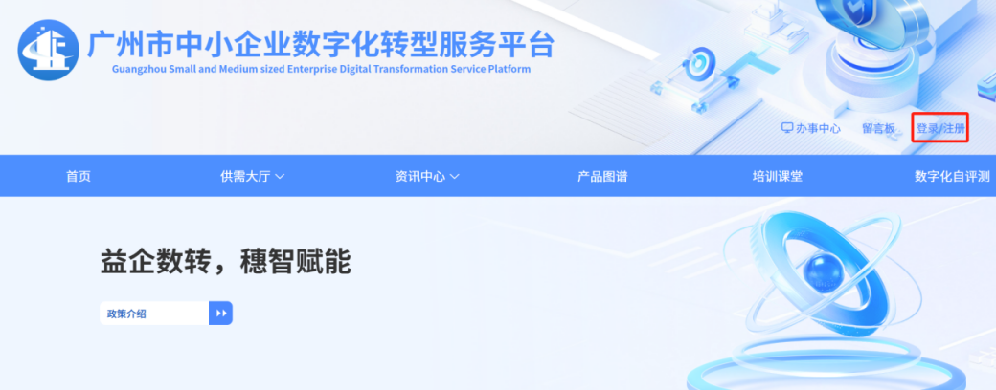
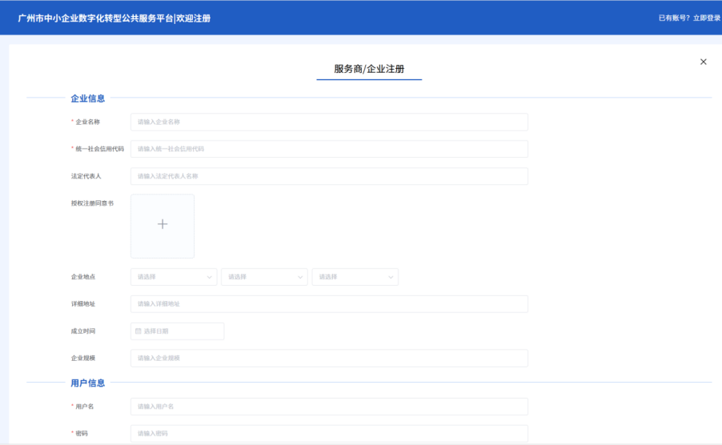
步骤二：项目填报。完成账号注册并登录后，在“公共服务平台”首页，点击申报流程中的“工信局资金申报”，填写申报信息，确认无误后提交工信局审核。申报系统于4月16日9:00开放申报，4月23日24:00关闭申报通道，企业须在4月23日24:00前完成项目申报材料的网上提交，逾期不予受理；若项目在形式审核阶段被退回修改，须在4月26日9：00至4月27日24:00提交，此后系统将关闭提交通道。
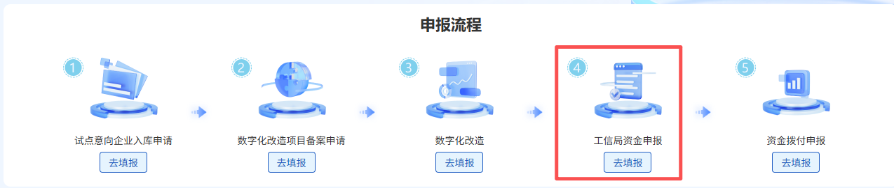
本次数字化改造项目入库申报企业须在申报系统上提交以下材料：
1.申报书封面（可在“工信局资金”申报页面下载封面模板”）；

2.数字化改造项目资金申请表（见附件1-1）；
部分企业信息将自动同步至资金申请表中，企业需补充完整相关信息并进行确认后，导出、打印，并加盖公章后上传。
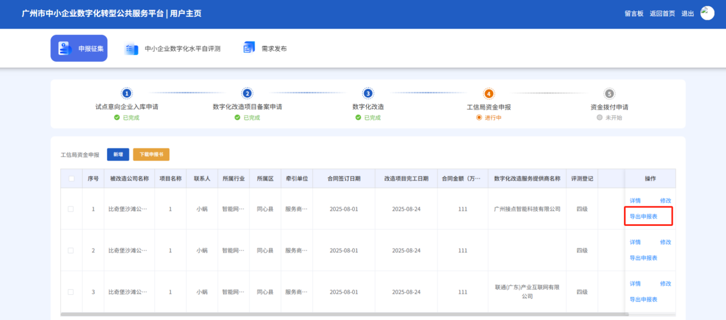
3.数字化改造项目申报承诺书（见附件1-2）；
4.申报单位营业执照、组织机构代码证、税务登记证（“三证合一”的仅提供营业执照）；
5.数字化改造项目合同；
6.数字化改造项目合同对应的发票、付款凭证及项目投入明细表（附件1-3）；
7.第三方综合服务机构出具的改造后数字化水平诊断评测报告；
8.第三方会计师事务所出具的数字化改造项目专项审计报告；
9.数字化改造项目完成情况及改造成效佐证（附件1-4）；
10.申报单位在“信用广东”网站的信用报告。

附件1-1

数字化改造项目资金申请表
（一）制造业企业基本信息
单位名称
组织机构代码/三证合一码 |  |  |  |  |  |  |  | 成立时间
单位性质 | □国有 □民营 □三资  □混合所有制 □其他 |  |  |  |  |  |  | 注册资本  （万元）
单位地址
联系人 |  |  |  |  | 联系电话
所申报试点行业 | □智能网联和新能源汽车（零部件） □工业母机和机器人  □时尚美妆 □定制家居 □服装 □箱包  □生物医药（含医疗器械） □食品饮料
企业情况 | □小巨人企业、□专精特新企业、□创新新中小企业、□无
企业情况 | □规上企业（2025年） □规下企业（2025年）
企业情况 | □中型企业 □小型企业 □微型企业  （自测：http://baosong.miit.gov.cn/ScaleTest）
2025年度营收（万元） |  |  |  |  |  |  |  | 已有数字化转型投入（万元）
申报单位简介：

（二）项目基本情况
项目名称
项目起止时间
数字改造项目投入金额（万元）
（三）合同主要产品/服务
产品和服务信息 | 代码 |  |  | 名称 |  | 提供单位 |  |  | 主要功能 |  |  |  | 含税价格(元) | 部署方式
（四）数字化改造成效（试点企业组织数字化牵引单位配合填写）
数字化转型内容介绍
云应用情况 |  | □公有云： □私有云：  □混合云： □未上云：
数字化改造成效 |  | 改造阶段 |  |  |  |  | 改造前、改造中 |  |  |  |  | 改造后
 |  | 数字化水平等级
 |  | 创新方面成效 | 如：数字化设备联网率、关键共需数控化率等 |  |  |  | 若不涉及可填无 |  |  |  |  | 若不涉及可填无
 |  | 市场方面成效 | 如：人均营收、市场占有率、客户满意度等
 |  | 提质方面成效 | 如：产品合格率、生产效率等
 |  | 降本方面成效 | 如：降低制造成本、节约人工等
 |  | 增效方面成效 | 如：准时交货率、库充周转率、生产计划达成率
 |  | 绿色方面成效 | 如：节约水电煤气等
 |  | 安全方面成效 | 如:病毒拦截成功率、安全生产、安全管控等
申报材料真实性声明 |  | 本公司声明，本公司所提交的所有申报材料是真实、完整、有效的，如存在提供虚假资料或凭证行为，无论项目最终是否获得资助，由此产生的法律责任及其他所有后果，本公司都将全部承担。  单位（盖章）：  法定代表人或授权代表（签字）：  年 月 日

附件1-2
承 诺 书

本单位已认真阅读项目申报要求，了解产业扶持专项资金使用的相关规定并承诺如下：
一、对本项目及申报资料的真实性、合法性、完整性负责，保证不虚假申报。
二、本单位不存在违反专项资金管理规定被限制或取消申请资格的情况。
三、本单位未被纳入“信用中国”网、信用（广东）网中的失信惩戒主体名单。
四、本单位近两年内不存在因虚开发票、偷税漏税等违规违法行为被税务部门处罚。
五、本单位近三年来未发生较大以上生产安全事故。
六、本项目不存在向市级多个资金主管部门申报资助的情况。
七、本单位与服务供应商（设备交易方）不存在关联交易。若存在关联交易，将主动对关联交易情况进行书面说明，包括对购置设备（服务）原因、价格公允性的情况进行说明。
八、收到专项资金后，按照《企业会计准则》《企业财务通则》等规定进行财务处理，并按规定用途使用。专项资金的使用、管理情况自觉接受相关部门的绩效评价、监督检查。
九、承诺不存在项目虚高价格套取财政资金、违法退款等违法违规行为，不存在提供虚假材料骗取财政资金或挤占、截留、挪用财政资金等违法违规行为。
十、按政策须退回本项目获得的专项资金的，本单位承诺在壹个月内完成资金退回广州市财政局银行账户。
若违反上述承诺，本单位同意有关部门将失信违规情况录入信用（广东）网，并按相关规定处理，依法追究相应法律责任。

本项目负责人（签字）：
法定代表人或授权代表（签字）：
申报单位（盖章）：

年 月 日

附件1-3
项目投入明细表
企业名称：（盖章）
序号 | 数字化产品和服务 | 类型 | 服务商 | 合同总金额（万元） | 合同签订时间（年/月/日） | ①软件和云服务产品费用 |  |  |  | ②实施服务费用 |  |  |  | ③硬件费用
 |  |  |  |  |  | 发票金额（万元，不含税） | 发票号 | 开票时间（年/月/日） | 付款记账凭证号 | 发票金额（万元，不含税） | 发票号 | 开票时间（年/月/日） | 付款记账凭证号 | 发票金额（万元，不含税） | 发票号 | 开票时间（年/月/日） | 付款记账凭证号
1 |  | 软件和云服务/数据采集传输、工业控制、信息安全设备
2
3
4
合计总金额（万元） |  |  |  |  | — |  | — | — | — |  | — | — | — |  | — | — | —
注：1.改造项目中实施服务费用实际投入金额最高不超过其相应的软件产品实际投入金额，即实施服务费用投入与相应的软件产品费用投入按最高不超过1:1比例核算。请将各合同中涉及的软件和云服务费用、实施服务费用、硬件费用分别列明对应的合同金额、发票金额（不含税）、开票时间、发票号和付款凭证。
2.硬件费用包括网关、路由、传感器、工业控制系统、大模型一体机、防火墙等必要的数据采集传输、工业控制、信息安全设备。
附件1-4

数字化改造项目完成情况及改造成效佐证

一、企业基本情况
包括企业名称、统一社会信用代码、主营业务情况、所属行业、营收情况、数字化水平等级等，500字以内。
二、改造合同完成情况
（一）改造合同完成情况
XX年XX月XX日，XX公司与XX公司(牵引单位)、XX公司（服务商）...签订XX项目合同，合同金额XX万元，包括XX软件、实施服务、XX等内容。截至XX年XX月XX日，合同约定项目内容已全部完成。
（二）佐证材料
请数字化服务商协助企业提供项目完成情况佐证材料，包括项目验收报告、系统功能和数据截图、系统运行日志或使用记录、硬件设备现场照片等。
三、改造成效情况
（一）改造成效
请从数字化水平等级、创新方面成效、市场方面成效、提质方面成效、降本方面成效、增效方面成效、绿色方面成效、安全方面成效等方面，描述项目改造成效，500字以内。
（二）佐证材料
请提供截图、数据、计算方法等对改造成效情况进行佐证。

